ТЕХНИЧЕСКИЙ ПАСПОРТ

на

ЛАЗЕРНЫЙ УРОВЕНЬ
строительный
(с треногой)
ISO 9002

№__________

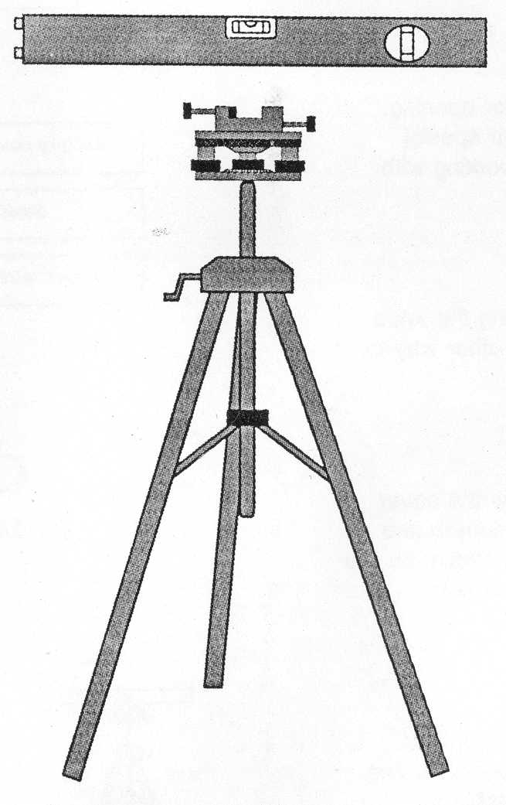

1. НАЗНАЧЕНИЕ
1.1. Лазерный уровень предназначен для определения превышения между точками или выноса в натуру проектных отметок и является прибором с особенно высокой световой интенсивностью.
1.2. Предназначен для и использования при выполнении строительных и отделочных внутренних и наружных работ: при устройстве полов, укладке паркета, керамической плитки, установке перегородок, оконных и дверных блоков, при монтаже мебели, а также при прокладке трубопроводов и кабельных сетей, при заливке стяжки полов, монтаже подвесных потолков и т.д.
1.3. Позволяет производить вертикальную разметку, монтаж вертикальных конструкций, использовать вертикальную плоскость в качестве линии отвеса, определять положение наклонных конструкций - таких как лестницы, крыши и т.д., а также применять для маркировки стенных отверстий и линий.

2. ТЕХНИЧЕСКИЕ ХАРАКТЕРИСТИКИ
Категория лазера – 2
Длина спиртового уровня – 40 см
Точность 0,5 мм/м
Рабочий диапазон 30м
Высота треноги 43-145см
Потребляемая мощность – 1 мВт
Длина волны лазера – 650 нм
Питание - 2 батарейки на 1,5В типоразмера АА

3. УСЛОВИЯ ЭКСПЛУАТАЦИИ
3.1. Температура рабочего пространства в процессе измерения должна быть (-10 ÷ +50)˚С.
3.2. Корпус лазерного уровня защищен от воздействия пыли и влаги (IP65).

4. КОМПЛЕКТНОСТЬ
В комплект входят:
лазерный уровень;
база;
тренога.

5. УСТРОЙСТВО И ПРИНЦИП РАБОТЫ
5.1. Прибор имеет встроенный лазер, проецирующий луч по идеально прямой линии. Луч регулируется по вертикали и горизонтали.
5.2. В комплектацию прибора входит призма, отклоняющая лазерный луч на 90 град., что позволяет получить перпендикулярное направление, не поворачивая прибор

6. ПОДГОТОВКА К РАБОТЕ
6.1. Ознакомиться перед началом работы с паспортом на лазерный нивелир.
6.2. Проверить в приборе наличие батареек, при необходимости заменить. Батарейки необходимо заменить, когда луч становится темным или световое пятно становится больше или меньше. Открыть крышку на задней части лазерного уровня, где установлено включение, и заменить 2 батарейки (1,5В). Удостоверьтесь, что полярность соблюдена. Для замены батареек отвернуть крышку над выходом лазера за кнопкой и установить 2 батарейки типоразмера АА, как показано на приборе (батарейки не прилагаются))
6.3. Смонтировать прибор на трехточечной опоре или на столе, на полу или другой устойчивой поверхности. Включить прибор, нажав на кнопку, расположенную выше выходного отверстия лазера. Для выключения прибора необходимо нажать на ту же кнопку.
6.4. Раскрыть треногу и поместить на твердую поверхность. Опоры треноги регулируются индивидуально для компенсации неровностей поверхности.
6.5. В головку треноги встроен один спиртовой пузырьковый уровень, другой пузырьковый уровень имеется на основании и используется в процессе установки треноги. Прикрепить базу к треноге и привинтить. Расположить спиртовой уровень на базу и закрепить его.
6.6. Отрегулировать положение лазерного уровня одним из уравнивающих винтов пока спиртовой уровень не покажет горизонтальность (пузырек окажется ровно между двумя маркерами).
6.7. Ослабить блокирующие винты базы так, что уровень и базу можно будет поворачивать.
6.8. Повернуть уровень на 90 град на базе и для регулировки использовать другой регулировочный винт для его уравнивания. При возвращении уровня в исходное положение может потребоваться окончательная дополнительная регулировка.
6.9. Недопустимы какие–либо регулировки для повышения мощности лазера, это приведет к порче изделия

7.ПРАВИЛА ХРАНЕНИЯ.
Если лазерный указатель хранится без использования более трех лет, то необходимо извлечь батарейки, чтобы избежать порчи прибора от вытекания электролита из батарейки

8. МЕТОДЫ И СРЕДСТВА НАСТРОЙКИ И ПОВЕРКИ
Расположить спиртовой уровень ближе к стене и отрегулировать, как указано на рис.1. Направить лазер на ближайшую стену и отметить положение пятна (1) Повернуть уровень на 180 град и отметить точку на противоположной стене (2) . Расположить спиртовой уровень ближе ко второй стене и установить высоту треноги так что лазерный луч попадает в отметку на стене (2). Повернуть спиртовой уровень на 180 град .

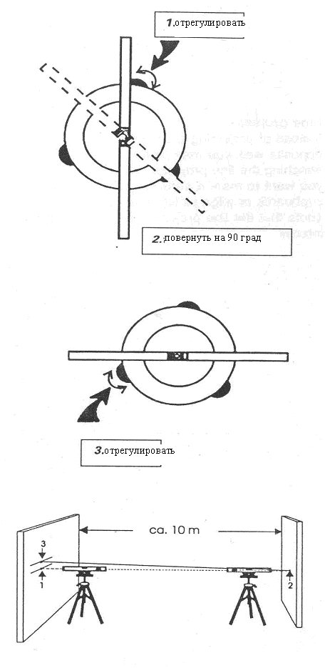
Рис.1. Настройка лазерного уровня

Новое пятно (3) покроет точку отмеченную маркером на первой стене (1) или разойдется с пятном (1) не боле чем на 5 мм (применительно к двум
стенам с промежутком 10м) (Максимальное отклонение +-2,5мм/м). При
необходимости процедуру настройки (юстировки) повторить.

9.МЕРЫ ПРЕДОСТОРОЖНОСТИ
9.1. При использовании лазера не направлять луч прямо на людей или отражающую поверхность, даже слабое лазерное излучение может привести к повреждениям глаз, не смотреть в выходное отверстие лазера.
9.2. Рекомендуется защищать глаза от лазерного излучения специальными очками.

10. ГАРАНТИЙНЫЕ ОБЯЗАТЕЛЬСТВА
Гарантийный срок эксплуатации изделия – 1 год, со дня продажи (получения покупателем) прибора, при условии соблюдения потребителем правил хранения и эксплуатации прибора. Лазерный указатель не подлежит ремонту. В случае вскрытия корпуса прибора, гарантия на изделие не распространяется.

Дата продажи: «___» __________ 200_ г.

Представитель продавца: ___________________
(подпись)

Представитель покупателя: __________________
(подпись)

